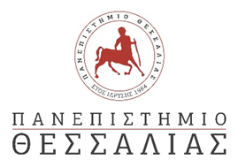 | 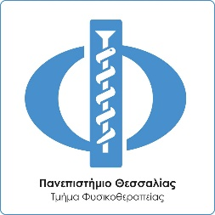

ΠΑΝΕΠΙΣΤΗΜΙΟ ΘΕΣΣΑΛΙΑΣ - ΣΧΟΛΗ ΕΠΙΣΤΗΜΩΝ ΥΓΕΙΑΣ - ΤΜΗΜΑ ΦΥΣΙΚΟΘΕΡΑΠΕΙΑΣ

Υποδοχή των Πρωτοετών Φοιτητών του Τμήματος Φυσικοθεραπείας.

Την Τετάρτη 14 Οκτωβρίου 2020 στο Αμφιθέατρο της Βιβλιοθήκης στη Λαμία, θα πραγματοποιηθεί η Υποδοχή των Πρωτοετών Φοιτητών του Τμήματος Φυσικοθεραπείας.
Λόγω των ιδιαίτερων υγειονομικών καταστάσεων οι φοιτητές είναι χωρισμένοι σε δύο ομάδες :
- Α ΟΜΑΔΑ: φοιτητές των οποίων το επώνυμο ξεκινά από Α έως Κ: Ώρες 14:00-15:00
- Β ΟΜΑΔΑ: φοιτητές των οποίων το επώνυμο ξεκινά από Λ έως Ω: Ώρες 15:00-16:00

Πρόγραμμα Εκδήλωσης
Α΄ ΟΜΑΔΑ
14:00 Καλωσόρισμα και Ενημέρωση των πρωτοετών από τον Πρόεδρο του Τμήματος κ. Νικόλαο Στριμπάκο
14:15 Καλωσόρισμα από την Αν. Πρόεδρο του Τμήματος κα Κορτιάνου Ελένη-Ενημέρωση για COVID-19
14:30 Ενημέρωση από την Γραμματεία του Τμήματος Φυσικοθεραπείας

Β΄ ΟΜΑΔΑ
15:00 Καλωσόρισμα και Ενημέρωση των πρωτοετών από τον Πρόεδρο του Τμήματος κ. Νικόλαο Στριμπάκο
15:15 Καλωσόρισμα από την Αν. Πρόεδρο του Τμήματος κα Κορτιάνου Ελένη-Ενημέρωση για COVID-19
15:35 Ενημέρωση από την Γραμματεία του Τμήματος Φυσικοθεραπείας
Σημειώνεται ότι όλοι οι φοιτητές και το προσωπικό του ΠΘ που θα συμμετέχουν στην εκδήλωση θα φορούν σωστά (κάλυψη ρινός και στόματος) και υποχρεωτικά μάσκα ΣΕ ΟΛΟΥΣ τους εσωτερικούς χώρους του Ιδρύματος ΧΩΡΙΣ ΚΑΜΙΑ ΕΞΑΙΡΕΣΗ και θα πρέπει να τηρούν όλα τα υγειονομικά πρωτόκολλα αντιμετώπισης του COVID-19 – https://www.uth.gr/sites/default/files/news/2020/20201008_covid_protokollo_1210414221.pdf
Στην εκδήλωση αυτή θα επιτραπεί αυστηρά η είσοδος μόνο των πρωτοετών φοιτητών και των ακαδημαϊκών μελών του Τμήματος Φυσικοθεραπείας.

